土壤属性图质控问题反馈—沧州市海兴县
一、数据库成果
1、制图过程（历史样点）——提交数据中无历史样点数据，要求土壤二普、测土配方施肥（采集时间应为2008-2010年）、耕地地力监测样点数据，三者至少有一个；
要求提交的历史样点数据应转化为矢量（shp）格式并生成相应的栅格数据（Geotiff）；
主要包含土壤pH、有机质、全氮、有效磷、速效钾的历史样点和栅格数据。
2、数据库属性表中多个字段均为空值。
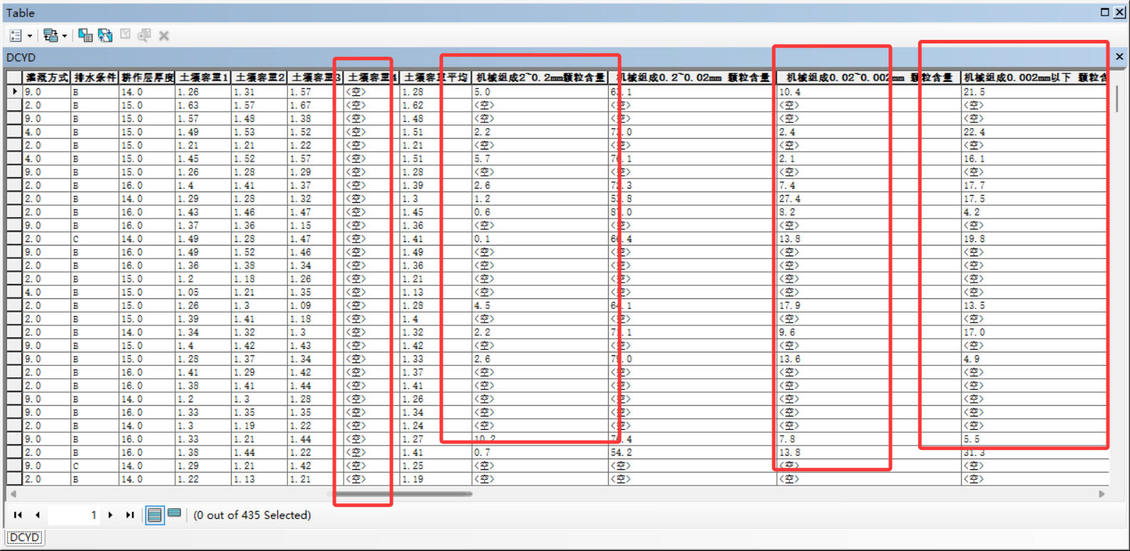
3、环境变量按行政区划切分需保证覆盖行政区划全域。
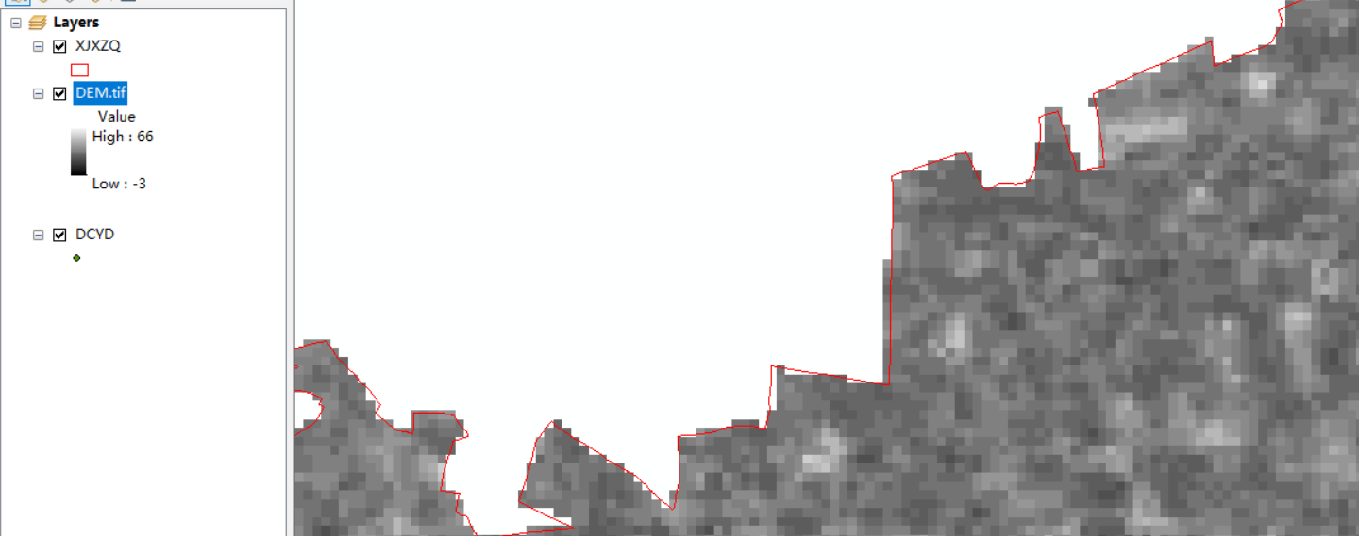
4、基础数据（元数据）——元数据目录与专题成果编制要求不一致。
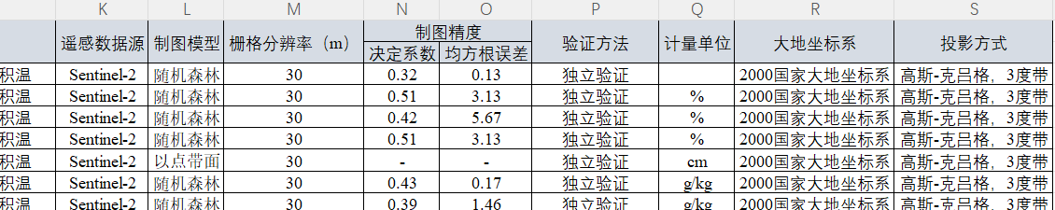
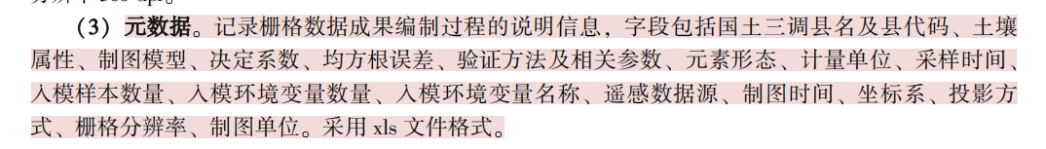
二、图件成果
1、图面表达（图件缺失）——土壤属性图件成果要求包括栅格图（Geotiff格式）和专题图（jpg格式）两种类型，但现提交的只有jpg格式。
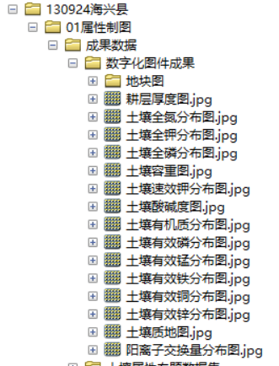
2、缺少经纬度信息。
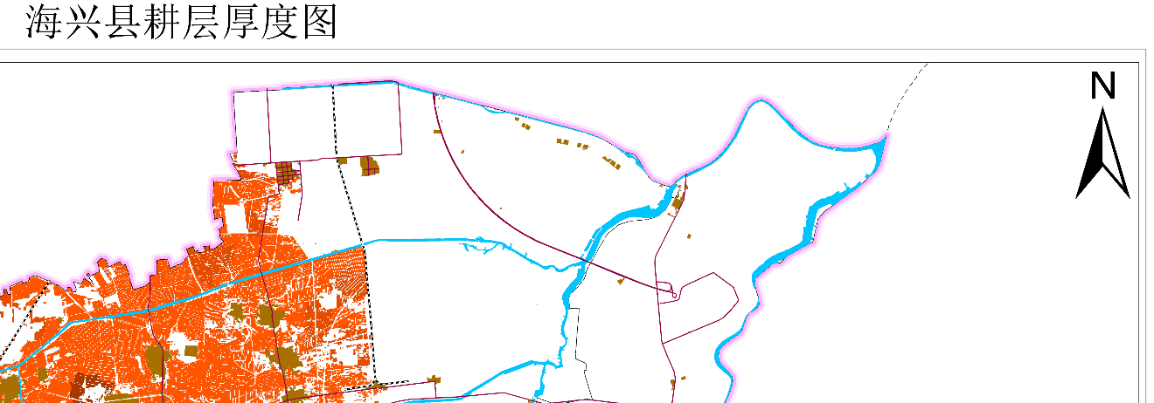

3、图面表达（图件信息缺失）——除了写制图日期还要写调查日期，保证信息完整性。
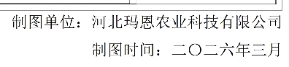
4、数字化图件成果——分级图中缺少注记。
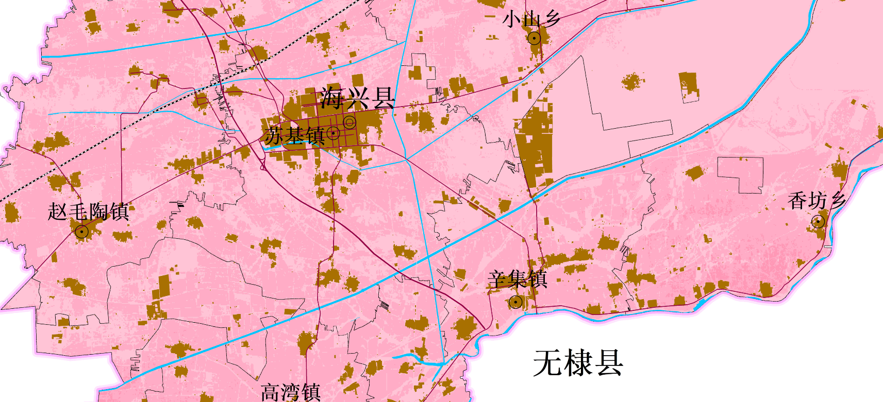
三、文字成果
1、正文与技术路线描述不符，缺少环境变量筛选信息；
缺少对入模环境变量的共线性说明及剔除；
每个因子的环境变量重要度排序不同，需分因子说明。
2、缺少土壤样点空间分布图。

